PANDUAN TEKNIS
API DAN REST API
Konsep, Arsitektur, Keamanan, dan Penerapan
pada SIVMI CRM
Dokumentasi as-built integrasi WhatsApp melalui WAHA GOWS, webhook asynchronous, penyimpanan percakapan, dan arah pengembangan REST API publik.
Atribut | Nilai
Versi dokumen | 1.0
Baseline | 25 Agustus 2026
Framework | Laravel 12.66.0, Filament 5.7.6, Livewire 4.4.0
Integrasi utama | WAHA GOWS — REST client + webhook HMAC
Status | As-built lokal/Docker; rekomendasi target VPS

Pernyataan penting
Saat ini hanya endpoint webhook WAHA yang berada pada route API SIVMI. CRUD Leads, Pendaftaran, dan modul lain masih melalui Filament/Livewire, bukan REST API publik.

1. Ringkasan Eksekutif
API adalah kontrak komunikasi antarsistem. REST API adalah bentuk API berbasis HTTP yang mengorganisasi fungsi sebagai resource, menggunakan metode HTTP dan status code secara konsisten, serta tidak menyimpan state percakapan pada server antar-request. Dalam SIVMI CRM, API digunakan untuk menghubungkan aplikasi Laravel dengan WAHA GOWS dan menerima event WhatsApp secara aman.
As-built SIVMI CRM
SIVMI berperan sebagai API consumer saat memanggil WAHA dan sebagai webhook provider saat menerima event dari WAHA. Route QR dan media adalah web endpoint internal berbasis session/RBAC; keduanya bukan REST API publik.

- Outbound REST: membuat, memperbarui, memulai, menghentikan, dan membaca session WAHA; mengirim teks, gambar, video; mengunduh media; mengambil QR.
- Inbound webhook: menerima event message, message.any, message.ack, dan session.status pada POST /api/webhooks/waha.
- Asynchronous processing: controller mengembalikan HTTP 202, sedangkan pemrosesan bisnis dilakukan oleh queue job.
- Data integrity: payload hash, unique external message ID, serta unique account-chat menjaga idempotensi.
- Security: API key untuk outbound WAHA, HMAC SHA-512 untuk inbound webhook, session auth dan scope role/cabang untuk QR/media.

2. Pengertian API

2.1 Definisi
Application Programming Interface (API) adalah batas resmi yang memungkinkan satu perangkat lunak meminta data atau tindakan dari perangkat lunak lain. Batas tersebut berisi kontrak: alamat yang dipanggil, metode, header, format request, aturan validasi, format response, error, autentikasi, dan batas penggunaan.
Istilah | Makna praktis
Provider/server | Sistem yang menyediakan fungsi atau data melalui API.
Consumer/client | Sistem yang memanggil API provider.
Endpoint | Kombinasi method dan URL yang mewakili operasi tertentu.
Request | Permintaan client: method, URL, header, body, query, dan credential.
Response | Jawaban server: status code, header, body, dan metadata.
Payload | Data request/response, pada proyek ini terutama JSON atau binary media.
Contract | Kesepakatan struktur dan perilaku yang harus stabil bagi kedua sistem.
SDK/client wrapper | Lapisan kode yang membungkus detail HTTP; pada proyek ini WahaClient.

2.2 API tidak selalu REST
API dapat berbentuk library API, operating-system API, RPC, SOAP, GraphQL, event stream, atau REST. Webhook juga merupakan pola API berbasis event: provider memanggil URL consumer ketika suatu kejadian terjadi. Karena itu, istilah API lebih luas daripada REST API.

3. Pengertian REST API
REST (Representational State Transfer) adalah gaya arsitektur. Dalam implementasi web, resource diidentifikasi melalui URI, representasi biasanya JSON, dan operasi diekspresikan menggunakan semantik HTTP. REST bukan sekadar endpoint yang mengembalikan JSON; konsistensi resource, method, status, caching, statelessness, dan kontrak error sama pentingnya.

3.1 Prinsip utama
Prinsip | Penjelasan
Client-server | UI dan penyimpanan/proses server dipisahkan sehingga dapat berkembang mandiri.
Stateless | Setiap request membawa konteks autentikasi dan data yang dibutuhkan; server tidak bergantung pada urutan request sebelumnya.
Uniform interface | Resource, method, media type, status code, dan hyperlink digunakan konsisten.
Cacheable | Response menyatakan apakah boleh disimpan cache; data sensitif biasanya private/no-store.
Layered system | Client tidak perlu mengetahui apakah request melewati proxy, gateway, load balancer, atau service lain.
Code on demand | Opsional; server dapat mengirim kode yang dieksekusi client, tetapi jarang relevan untuk API JSON.

3.2 Resource dan URI
URI REST sebaiknya memakai kata benda plural, bukan nama aksi. Contoh target masa depan: /api/v1/leads, /api/v1/leads/{id}/follow-ups, dan /api/v1/registrations. Aksi non-CRUD yang benar-benar merupakan command dapat memakai subresource, misalnya /api/v1/whatsapp-accounts/{id}/actions/start.

4. Metode HTTP dan Idempotensi
Method | Tujuan | Safe | Idempotent | Contoh
GET | Membaca resource | Ya | Ya | GET /api/sessions/{name}
POST | Membuat resource atau menjalankan command | Tidak | Tidak secara default | POST /api/sendText
PUT | Mengganti/update representasi pada URI tertentu | Tidak | Ya | PUT /api/sessions/{name}
PATCH | Mengubah sebagian field | Tidak | Bergantung kontrak | PATCH /api/v1/leads/{id}
DELETE | Menghapus resource | Tidak | Ya | DELETE /api/v1/leads/{id}

Safe: Tidak dimaksudkan mengubah state bisnis. Idempotent berarti request yang sama diulang menghasilkan state akhir yang sama, bukan berarti response harus identik.

5. Status Code, Header, dan Format Data

5.1 Status code
Kelompok | Arti | Penggunaan SIVMI / rekomendasi
2xx | Berhasil/diterima | 200 untuk data/binary; 202 untuk webhook yang masuk antrean; 201 untuk create API masa depan.
400 | Request salah | Gunakan untuk JSON atau parameter yang tidak dapat diproses secara sintaksis.
401 | Tidak terautentikasi | Webhook tanpa HMAC atau signature tidak valid.
403 | Tidak berwenang | User login tidak memiliki hak atas QR/account.
404 | Resource tidak ada/tidak terlihat | Media yang tidak tersedia atau berada di luar scope user.
409 | Konflik state | Rekomendasi untuk duplicate atau transisi yang bertabrakan pada API publik.
422 | Validasi gagal | Otomatis dari validasi Laravel untuk field event/session/payload.
429 | Terlalu banyak request | Direkomendasikan saat rate limiting API publik diaktifkan.
503 | Service tidak tersedia | Secret webhook belum dikonfigurasi atau QR belum siap.

5.2 Header penting
- Accept: application/json menyatakan format response yang diharapkan oleh WahaClient.
- Content-Type: application/json menjelaskan format payload webhook dan REST request.
- X-Api-Key membawa credential dari SIVMI ke WAHA; nilainya tidak boleh dicatat pada log.
- X-Webhook-Hmac membawa signature raw body; X-Webhook-Hmac-Algorithm harus sha512.
- Cache-Control: no-store/private digunakan pada QR dan media agar data tidak tersimpan di cache publik.
- X-Content-Type-Options: nosniff mencegah browser menebak tipe media yang berpotensi berbahaya.

6. Peta Penerapan API di SIVMI CRM
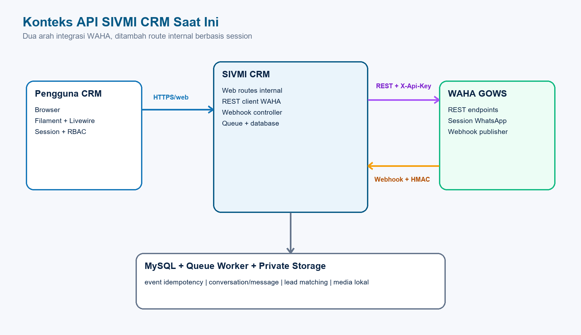
Gambar 1. SIVMI sebagai consumer REST WAHA dan provider webhook.
Arah | Provider | Consumer | Mekanisme
Outbound | WAHA GOWS | SIVMI CRM | REST HTTP + X-Api-Key; JSON/binary
Inbound | SIVMI CRM | WAHA GOWS | POST webhook + HMAC SHA-512; response 202
Internal | SIVMI CRM | Browser user | Web route + session auth + RBAC; QR/media binary

Batas implementasi saat ini
Filament/Livewire mengirim request HTTP untuk interaksi admin, tetapi modul tersebut bukan REST API publik. Belum ada token-based API untuk aplikasi mobile, mitra, atau integrasi CRUD eksternal.

7. Inventaris Endpoint As-Built

7.1 Endpoint yang dimiliki SIVMI
Method + path | Proteksi | Response | Fungsi
POST /api/webhooks/waha | HMAC SHA-512 | 202 JSON | Menerima event WAHA dan memasukkannya ke queue.
GET /integrations/waha/accounts/{account}/qr | Session auth + operational permission + scope | 200 PNG atau 503 HTML | Menampilkan QR session WAHA kepada user berhak.
GET /integrations/waha/messages/{message}/media | Session auth + conversation visibleTo | 200 binary atau 404 | Mengirim media privat secara inline.

7.2 Endpoint WAHA yang dipanggil SIVMI
Method | Path WAHA | Method WahaClient | Tujuan
GET | /api/sessions/{name} | getSession | Membaca status session.
POST | /api/sessions | createSession | Membuat session tanpa auto-start.
PUT | /api/sessions/{name} | updateSession | Memperbarui konfigurasi webhook.
POST | /api/sessions/{name}/start | startSession | Memulai session.
POST | /api/sessions/{name}/stop | stopSession | Menghentikan session.
POST | /api/sessions/{name}/restart | restartSession | Memulihkan session gagal.
POST | /api/sendText | sendText | Mengirim pesan teks.
POST | /api/sendImage | sendImage | Mengirim gambar Base64.
POST | /api/sendVideo | sendVideo | Mengirim video Base64 dengan convert=true.
GET | path media dari payload | downloadMedia | Mengunduh media inbound dari host WAHA.
GET | /api/{session}/auth/qr | qrCode | Mendapatkan QR image/png.

8. Kontrak Outbound SIVMI ke WAHA

8.1 Konfigurasi HTTP client
- Base URL berasal dari services.waha.base_url; default container adalah http://waha:3000.
- Semua request menerima JSON dan mengirim X-Api-Key dari WAHA_API_KEY.
- Timeout default 15 detik, dapat diubah melalui WAHA_TIMEOUT.
- Retry dikonfigurasi dua kali dengan jeda 300 ms dan throw=false pada level retry; setiap method tetap memanggil throw() pada response akhir.
- Nama session dan path parameter di-encode dengan rawurlencode untuk mengurangi risiko path injection.
- Download media hanya menerima path absolut dari URL terurai; client tidak langsung mengikuti host eksternal payload.

8.2 Contoh request teks
POST /api/sendText HTTP/1.1
Host: waha:3000
Accept: application/json
Content-Type: application/json
X-Api-Key: <WAHA_API_KEY>
{
"session": "sivmi-user-3",
"chatId": "628123456789@c.us",
"text": "Halo, jadwal konsultasi tersedia.",
"linkPreview": true
}

8.3 Media
Gambar atau video dibaca dari upload, diverifikasi MIME type, lalu dikirim sebagai objek file berisi mimetype, filename, dan data Base64. Format yang diterima aplikasi saat ini adalah JPEG, PNG, WebP, MP4, dan MOV. Setelah WAHA menerima media, salinan disimpan pada disk local di whatsapp-media/YYYY/MM dengan nama UUID.

9. Kontrak Inbound Webhook WAHA

9.1 URL dan event
WAHA dikonfigurasi mengirim event ke WAHA_WEBHOOK_URL. Event yang didaftarkan adalah message, message.any, message.ack, dan session.status. Kebijakan retry WAHA menggunakan linear delay 2 detik dengan maksimum 8 percobaan.

9.2 Contoh payload
POST /api/webhooks/waha HTTP/1.1
Content-Type: application/json
X-Webhook-Hmac-Algorithm: sha512
X-Webhook-Hmac: <HMAC_RAW_BODY>
{
"event": "message",
"session": "sivmi-user-3",
"engine": "GOWS",
"payload": {
"id": "message-id-example",
"timestamp": 1787600000,
"from": "628123456789@c.us",
"fromMe": false,
"body": "Halo, saya ingin bertanya program bimbel.",
"pushName": "Calon Siswa",
"hasMedia": false
}
}

9.3 Response
HTTP/1.1 202 Accepted
Content-Type: application/json
{ "accepted": true, "duplicate": false }

Makna 202: Request telah diverifikasi dan disimpan untuk diproses, bukan berarti seluruh proses pencocokan lead dan penyimpanan pesan telah selesai.

10. Keamanan Webhook HMAC
HMAC memastikan payload berasal dari pihak yang mengetahui shared secret dan body tidak berubah selama transit. Middleware menghitung hash_hmac('sha512', rawBody, secret), lalu membandingkannya dengan header menggunakan hash_equals agar comparison tahan timing attack.
- WAHA membentuk raw JSON body yang akan dikirim.
- WAHA menghitung HMAC SHA-512 menggunakan WAHA_WEBHOOK_HMAC_SECRET.
- Signature dikirim pada X-Webhook-Hmac dan algoritma pada X-Webhook-Hmac-Algorithm.
- SIVMI menghitung ulang HMAC dari request->getContent(), bukan dari JSON yang sudah diparsing.
- Jika secret kosong, SIVMI mengembalikan 503. Jika signature hilang/salah, SIVMI mengembalikan 401.
- Hanya request valid yang diteruskan ke controller dan database event.
Aturan secret
Gunakan nilai acak panjang, berbeda dari WAHA API key. Jangan commit docker/.env, jangan tampilkan secret pada screenshot/log, dan rotasi jika pernah terekspos.

11. Alur Pemrosesan Webhook
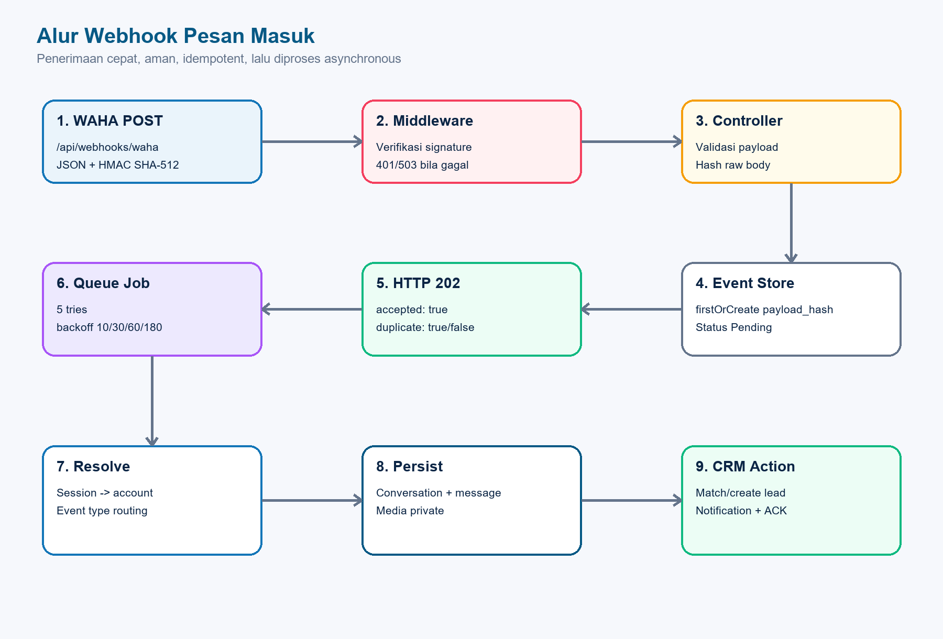
Gambar 2. Pipeline webhook dari penerimaan sampai aksi CRM.

11.1 Controller: cepat dan idempotent
Controller memvalidasi event, session, dan payload; membentuk SHA-256 dari raw body; lalu menggunakan firstOrCreate pada payload_hash. Event baru atau event berstatus Failed dikirim ke ProcessWahaWebhook. Controller segera merespons 202 agar WAHA tidak menunggu proses bisnis yang lebih lama.

11.2 Queue job
ProcessWahaWebhook mengimplementasikan ShouldQueue, memiliki 5 tries, dan backoff 10, 30, 60, 180 detik. Status event bergerak dari Pending ke Processing, kemudian Processed/Ignored, atau Failed. Error dibatasi 2.000 karakter agar tetap operasional dan tidak membuat kolom tak terkendali.

12. Routing Event dan Status
Event | Proses | Hasil utama
session.status | Map status WAHA | Working/Connecting/Failed/Disconnected, me ID, connected_at, last_seen_at.
message.ack | Cari outbound message berdasarkan account + external ID | Pending, Sent, Delivered, Read, Played, atau Failed; notifikasi bila ERROR.
message / message.any | Validasi chat, nomor, media, conversation dan message | Match/create lead, unread count, notifikasi inbound, timestamp WhatsApp.
Event lain | Tidak diproses | Event menjadi Ignored.

12.1 Filter chat
Pesan tanpa chatId, grup @g.us, newsletter, dan status@broadcast diabaikan. Untuk identitas GOWS @lid, sistem memakai SenderAlt atau RecipientAlt agar nomor telepon dapat dinormalisasi dan dicocokkan.

13. Pencocokan dan Pembuatan Lead
Kondisi | match_status | Tindakan
Satu lead dengan nomor sama dan cabang sama | Matched | Hubungkan conversation ke lead yang ada.
Ada lebih dari satu match atau match beda cabang | Conflict | Jangan auto-link; butuh review manual.
Tidak ada match dan pesan inbound | NewLead | Buat lead Cold, kanal WhatsApp, PIC pemilik akun WA.
Tidak ada match dan pesan outbound | Unresolved | Jangan membuat lead otomatis.

13.1 Normalisasi nomor
PhoneNormalizer menghapus karakter non-digit, mengubah awalan 0 menjadi 62, awalan 8 menjadi 62, menerima prefix internasional 00, lalu memvalidasi 8-15 digit E.164 tanpa tanda plus. Normalisasi ini menjadi dasar deduplikasi no_wa_normalized.

14. Model Data Integrasi
Tabel | Kunci/constraint | Peran
user_whatsapp_accounts | user_id, phone_e164, session_name unique | Nomor dan session WAHA per admin/staff, cabang, status, error, metadata.
whatsapp_conversations | unique account + chat_id | Percakapan per akun; optional lead; match status; unread count.
whatsapp_messages | unique account + external_message_id | Pesan inbound/outbound, ACK status, body, media, payload aman.
waha_webhook_events | payload_hash unique | Inbox event idempotent, attempts, status proses, last error.
leads | index no_wa_normalized dan whatsapp_last_seen_at | Kanal masuk, jejak pertama/terakhir WhatsApp, deduplikasi.

14.1 Relasi utama
- Satu user memiliki maksimum satu user_whatsapp_account; account selalu terkait satu cabang.
- Satu account memiliki banyak conversation dan message.
- Satu conversation memiliki banyak message dan dapat terhubung ke satu lead atau null.
- Satu lead dapat dihubungkan ke banyak conversation/message sepanjang kebijakan bisnis mengizinkan.
- Webhook event berdiri sebagai inbox integrasi dan tidak wajib memiliki foreign key langsung ke message.

15. Pengiriman Chat dari CRM

15.1 Validasi dan otorisasi
- Teks wajib 1-4.000 karakter; caption media maksimum 4.000 karakter.
- Conversation harus terlihat oleh actor melalui scope visibleTo.
- Akun WhatsApp harus aktif dan berstatus Working.
- Staff hanya dapat memakai akun miliknya; admin cabang dibatasi cabang; role global mengikuti kebijakan aplikasi.
- Media disimpan privat dan hanya dilayani jika conversation masih terlihat oleh user yang login.

15.2 Transaksi dan audit
Setelah WAHA menerima pesan, aplikasi membuat whatsapp_messages, memperbarui timestamp conversation, dan menulis activity_logs. Jika pengiriman gagal, sistem membuat record message berstatus Failed, menyimpan error terbatas, dan mengirim notifikasi kepada actor.

16. Idempotensi, Retry, dan Konsistensi
Lapisan | Mekanisme | Tujuan
Webhook HTTP | payload_hash SHA-256 unique | Request event identik tidak membuat job/event ganda.
Conversation | unique account + chat_id | Satu thread WAHA tidak menjadi banyak conversation.
Message | unique account + external_message_id | Redelivery tidak menggandakan pesan.
Outbound HTTP | timeout 15 s; retry 2 x 300 ms | Mengatasi kegagalan jaringan singkat.
WAHA webhook | linear, delay 2 s, attempts 8 | Mengirim ulang bila CRM sementara tidak dapat dijangkau.
Queue | tries 5; backoff 10/30/60/180 s | Memproses ulang error sementara secara terkendali.
Database | DB transaction pada message flow | Conversation, message, lead, dan event berubah secara konsisten.

Perhatian: Retry POST dapat menghasilkan operasi ganda bila provider tidak idempotent. Untuk endpoint publik masa depan, dukung Idempotency-Key pada operasi create/payment/message.

17. Error Handling dan Observability
Sumber error | Perilaku saat ini | Bukti operasional
WAHA HTTP | Response akhir throw; service mencatat failure dan notifikasi | last_error, message Failed, Laravel log
Webhook auth | 401/503 JSON sebelum controller | HTTP access log tanpa secret
Webhook validation | 422 JSON Laravel | validation error
Queue processing | Event Failed, attempts++, exception dilempar ulang | failed_jobs/log/event status
QR | 503 recovery view, bukan 500 | account status dan last_error
Media access | 404 untuk tidak ada atau tidak berhak | Tidak membocorkan keberadaan resource

- Jangan mencatat X-Api-Key, HMAC secret, session cookie, QR body, atau isi pesan penuh pada log umum.
- Tambahkan correlation ID/request ID agar event WAHA, queue job, message, dan activity log dapat ditelusuri bersama.
- Pantau failed_jobs, event Failed, account status Failed, waktu last_seen_at, dan webhook processing latency.
- Gunakan alert untuk lonjakan 401, 422, 429, 5xx, retry, serta antrean yang tidak berkurang.

18. Konfigurasi Local, Docker, dan Production
Variable | Fungsi | Contoh aman
WAHA_BASE_URL | Alamat REST WAHA bagi Laravel | http://waha:3000 di Docker
WAHA_API_KEY | Credential raw bagi WahaClient | <secret-raw>
WAHA_API_KEY_HASH | Hash credential pada container WAHA production | sha512:<128-hex>
WAHA_WEBHOOK_URL | URL publik/cross-container untuk callback | https://crm.example.com/api/webhooks/waha
WAHA_WEBHOOK_HMAC_SECRET | Shared secret signature webhook | <random-secret>
WAHA_TIMEOUT | Timeout HTTP client dalam detik | 15

Hybrid lokal
Dalam Docker lokal, Laravel memanggil http://waha:3000 dan WAHA memanggil http://web/api/webhooks/waha. Browser tetap mengakses CRM di http://localhost:8000 dan dashboard WAHA di http://localhost:3000.

18.1 Production
- Gunakan HTTPS untuk URL publik dan jangan expose port WAHA langsung ke internet tanpa firewall/reverse proxy.
- Matikan dashboard dan Swagger WAHA bila tidak diperlukan; compose production sudah mengarah ke konfigurasi tersebut.
- Simpan secret pada secret manager/environment, bukan repository atau dokumentasi.
- Batasi ingress webhook hanya pada jalur yang diperlukan dan pertimbangkan IP allowlist jika sumber stabil.
- Rotasi API key/HMAC secret secara terencana dan uji sinkronisasi webhook setelah rotasi.

19. Pengujian API yang Sudah Ada
WahaIntegrationTest menggunakan RefreshDatabase, mock WahaClient, fake storage, dan request JSON ber-HMAC. Dengan demikian test memeriksa kontrak aplikasi tanpa mengirim pesan nyata atau bergantung pada internet.
Skenario | Yang dibuktikan
Invalid HMAC | Webhook menolak request dengan 401.
Incoming message | Lead baru, conversation, message, unread count, dan notifikasi terbentuk.
Duplicate payload | Event/pesan tidak digandakan; response duplicate=true.
GOWS LID | SenderAlt dipakai untuk menemukan nomor telepon.
Duplicate/cross-branch lead | Conversation menjadi Conflict dan tidak auto-link.
RBAC conversation | Staff hanya melihat conversation akun miliknya.
Send text/media | Outbound record, private file, dan authorization media.
Failed outbound | Message Failed dan notifikasi dikirim.
ACK | Status berubah hingga Read/Failed sesuai ackName.
Webhook config | URL, event, HMAC, dan retry dikirim ke WAHA.
QR recovery | Session Failed direstart; unavailable menjadi 503 terkontrol.

19.1 Perintah test
php artisan test tests/Feature/WahaIntegrationTest.php
docker compose --env-file docker\.env -f docker\compose.yml exec -T app \
php artisan test tests/Feature/WahaIntegrationTest.php
php artisan route:list --path=api
php artisan route:list --path=integrations/waha

20. Gap dan Batasan As-Built
Area | Kondisi saat ini | Dampak
Public CRUD API | Belum tersedia | Mobile app/mitra belum dapat mengelola lead secara resmi melalui token API.
Versioning | Webhook tidak memakai /v1 | Perubahan kontrak perlu dikelola hati-hati atau dibuat versi baru.
OpenAPI | Belum ada spesifikasi SIVMI | Consumer baru harus membaca kode/test untuk memahami kontrak.
Rate limiting | Belum terlihat khusus webhook/API | Perlu perlindungan tambahan dari flood/replay.
Replay window | HMAC valid tanpa timestamp/nonce | Payload valid lama dapat dikirim ulang, meski dedupe hash menahan duplikasi data.
API token user | Belum ada Laravel Sanctum/OAuth | Tidak ada autentikasi machine-to-machine untuk resource CRM.
Contract testing | Feature test internal sudah ada | Belum ada schema validation/OpenAPI compatibility test.

21. Rekomendasi REST API Publik SIVMI
Rekomendasi utama
Jangan membuka model Eloquent secara langsung. Mulai dengan API v1 yang kecil, berkontrak jelas, memakai API Resource/DTO, policy yang sama dengan Filament, dan scope cabang yang tidak dapat ditimpa client.

21.1 Kandidat endpoint v1
Method | Endpoint | Tujuan
GET | /api/v1/leads | Daftar leads terfilter, terurut, dan paginated sesuai role/cabang.
POST | /api/v1/leads | Membuat lead dengan idempotency key dan normalisasi nomor.
GET | /api/v1/leads/{lead} | Detail lead bila terlihat oleh actor.
PATCH | /api/v1/leads/{lead} | Update field yang diizinkan policy.
POST | /api/v1/leads/{lead}/follow-ups | Mencatat follow-up baru.
GET | /api/v1/programs | Katalog program aktif read-only.
POST | /api/v1/registrations | Mendaftarkan lead ke program.
POST | /api/v1/payments | Mencatat pembayaran; verifikasi tetap mengikuti role.
GET | /api/v1/reports/summary | Ringkasan KPI sesuai filter dan scope.

21.2 Standar minimum
- Autentikasi Laravel Sanctum untuk first-party/mobile; OAuth2 atau scoped service token untuk partner.
- Prefix /api/v1, JSON envelope konsisten, pagination, filtering allowlist, sorting allowlist, dan sparse fields bila diperlukan.
- FormRequest untuk validasi, API Resource untuk response, Policy/global scope untuk RBAC dan cabang.
- Idempotency-Key untuk POST kritis; optimistic locking atau updated_at precondition untuk update konflik.
- Rate limit per token/IP/endpoint serta audit trail untuk setiap mutation.
- OpenAPI 3.1, example payload tersanitasi, contract tests, dan backward compatibility policy.
- Error format konsisten: code, message, field errors, request_id; tanpa stack trace di production.

22. Contoh Desain Response API v1

22.1 Success
HTTP/1.1 200 OK
{
"data": {
"id": 1205,
"name": "Calon Siswa",
"phone": "62812******89",
"status": "Warm",
"branch": { "id": 1, "name": "Bandung" }
},
"meta": { "request_id": "req_example" }
}

22.2 Validation error
HTTP/1.1 422 Unprocessable Entity
{
"error": {
"code": "VALIDATION_FAILED",
"message": "Data yang diberikan tidak valid.",
"fields": { "no_wa": ["Nomor WhatsApp tidak valid."] },
"request_id": "req_example"
}
}

23. Checklist Implementasi dan Operasional

23.1 Sebelum menambah endpoint
- Tetapkan consumer, use case, owner data, scope role/cabang, dan klasifikasi sensitivitas.
- Definisikan resource, method, schema, status, error, idempotensi, rate limit, dan versioning.
- Pastikan query menggunakan eager loading, pagination, indeks, dan tidak membuka mass assignment berbahaya.
- Tambahkan policy tests, validation tests, happy path, duplicate/retry, cross-branch, dan unauthorized tests.

23.2 Operasional WAHA
- Pantau account Working, last_seen_at, webhook event Failed, failed_jobs, dan message Failed.
- Setelah mengubah URL/secret, jalankan Sinkronkan/Aktifkan chat agar config session WAHA diperbarui.
- Uji pesan inbound, outbound, ACK Read, image/video, deduplikasi nomor, dan konflik lintas cabang.
- Backup database dan storage whatsapp-media; uji restore dan hak akses file.
- Jangan menggunakan payload chat nyata sebagai contoh dokumentasi atau fixture publik.

24. Glosarium
Istilah | Definisi singkat
API | Kontrak komunikasi antarkomponen atau antarsistem.
REST | Gaya arsitektur resource-oriented di atas uniform interface.
Webhook | Callback HTTP berbasis event dari provider ke consumer.
HMAC | Message authentication code berbasis hash dan shared secret.
Idempotensi | Pengulangan request tidak mengubah state akhir lebih dari sekali.
E.164 | Format nomor telepon internasional yang dinormalisasi.
ACK | Acknowledgement status pengiriman/pembacaan pesan.
RBAC | Pembatasan akses berdasarkan peran.
Scope cabang | Pembatasan data berdasarkan cabang pengguna.
OpenAPI | Spesifikasi machine-readable untuk kontrak HTTP API.

Dokumentasi ini menjelaskan kondisi source per 25 Agustus 2026. Secret, nomor aktual, isi percakapan, dan kredensial tidak disertakan.

Lampiran A — Pemetaan Kode
Komponen | Lokasi | Komponen | Lokasi
Route webhook | routes/api.php | Chat outbound | app/Services/WhatsApp/WhatsAppChatService.php
Route QR/media | routes/web.php | Lead matching | app/Services/WhatsApp/LeadMatcher.php
HTTP client WAHA | app/Services/WhatsApp/WahaClient.php | Normalisasi nomor | app/Support/PhoneNormalizer.php
Session/config | app/Services/WhatsApp/WahaSessionService.php | QR/media controller | app/Http/Controllers/WhatsAppQrController.php; WhatsAppMediaController.php
HMAC middleware | app/Http/Middleware/VerifyWahaWebhookHmac.php | Service config | config/services.php; docker/.env.example
Webhook controller | app/Http/Controllers/Webhooks/WahaWebhookController.php | Migration | database/migrations/2026_08_24_000002_create_whatsapp_integration_tables.php
Queue processor | app/Jobs/ProcessWahaWebhook.php | Feature tests | tests/Feature/WahaIntegrationTest.php

